Chap(4)_LinkedList

* **임이의 위치에 원소 추가/제거 연산 잦은경우 연결리스트 유용!**

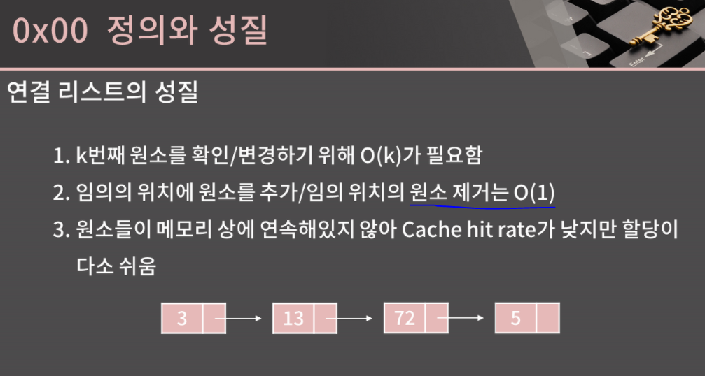

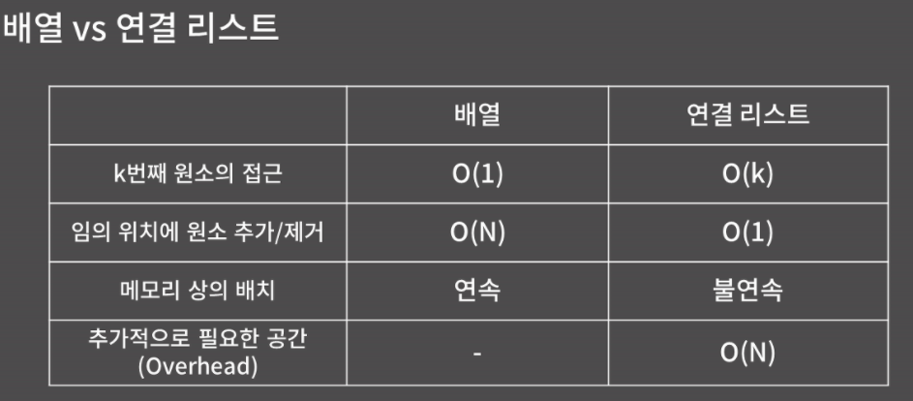

* 인덱스를 통해 한번에 k번째 원소에 접근 가능한 배열과 달리 연결 리스트는 첫 번째 원소부터 차례 차례 k번째 원소까지 접근해야 한다.
* 연결리스트는 각 원소가 다음(+이전)원소의 주소값 저장 🡪 주소당 4byte(32비트 컴퓨터의 경우) 🡪 원소 개수 N에 비례하는 만큼 추가적 공간 필요

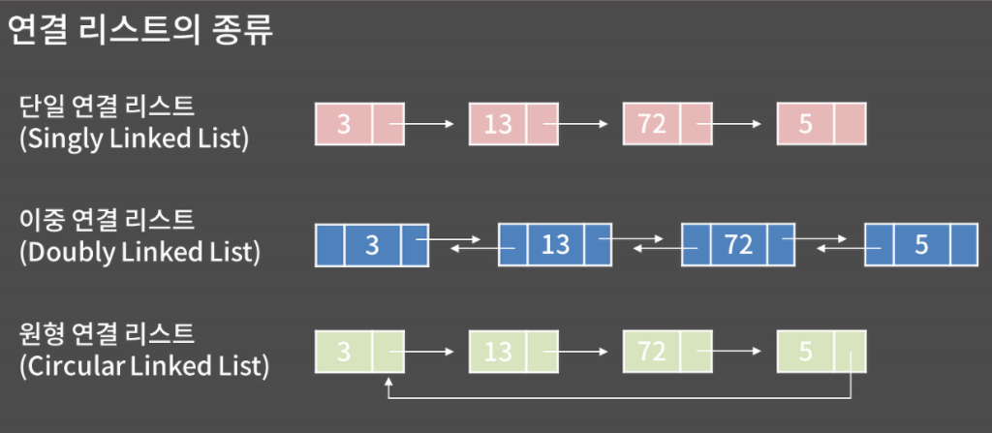

1. 단일연결리스트 : 각 원소가 자신의 다음 원소의 주소를 들고 있음
2. 이중연결리스트 : 각 원소가 자신의 이전/다음 원소의 주소 들고 있음

* STL 중 list가 이중연결리스트

1. 원형연결리스트 : 마지막 원소와 첫 원소가 연결되어 있음(단일연결, 이중연결 상관 X)